河南省国家税务局全面
推开营业税改征增值税试点有关发票票样

一、增值税专用发票票样（规格为240*140的三联发票和六联发票）
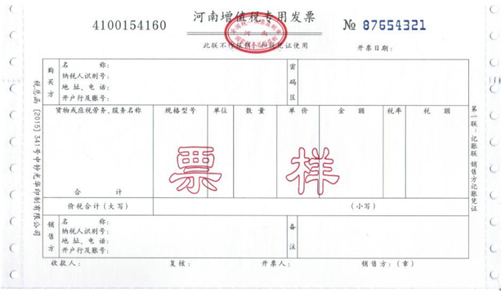
二、增值税普通发票票样（规格为240*140的二联发票和五联发票)
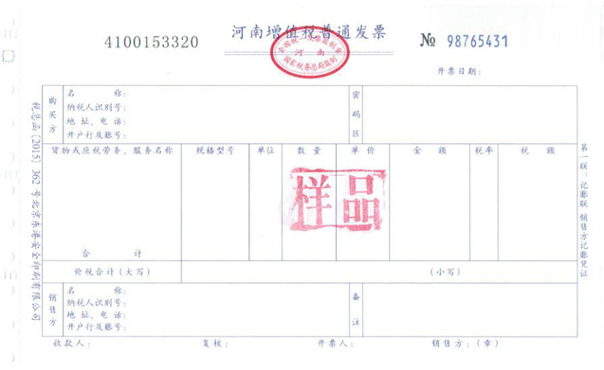
三、通用定额发票票样
规格为175×77，金额版设壹元、贰元、伍元、拾元、贰拾元、伍拾元、壹佰元七种。

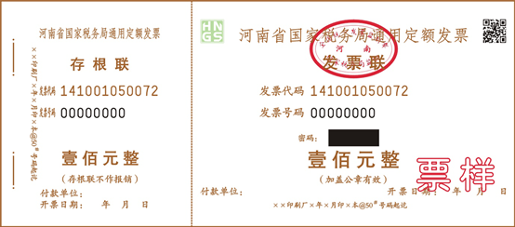

四、通用机打发票票样
（一）规格为190*101.6的三联发票。
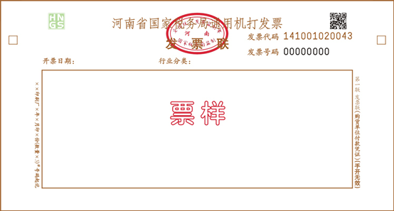
（二）规格为76×177的一联发票。
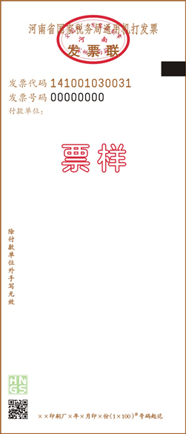

（三）规格为76×177的两联发票。
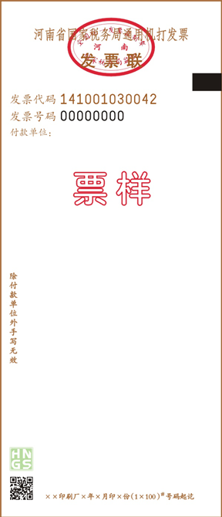
五、车辆通行费统一发票票样
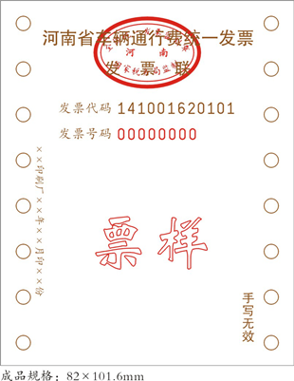
六、印有本单位名称发票（冠名发票）的票样由纳税人自拟。

